ANEXO 3
GRÁFICOS

TRASPORTE Y MANIPULACION

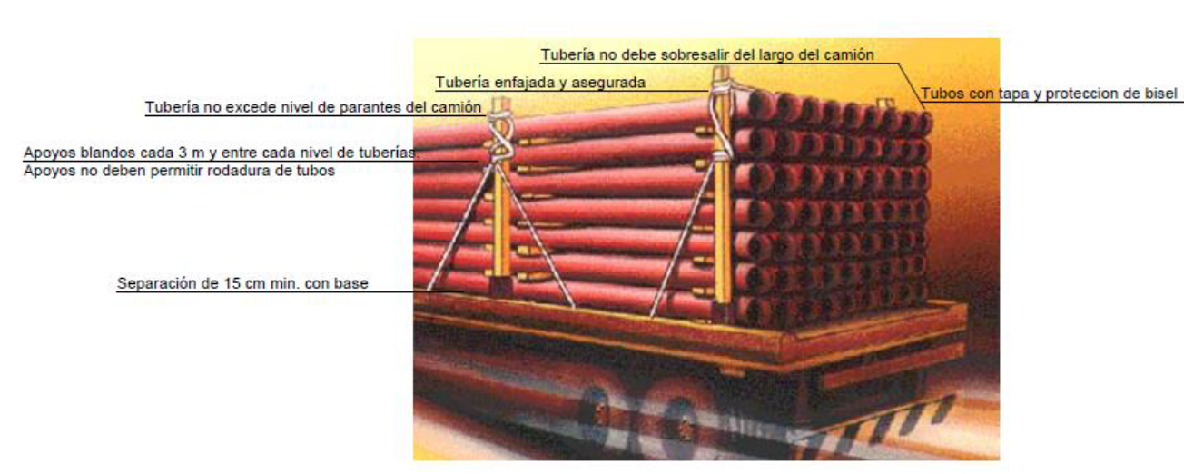

POSTE Y LETRERO DE SEÑALIZACION VERTICAL

